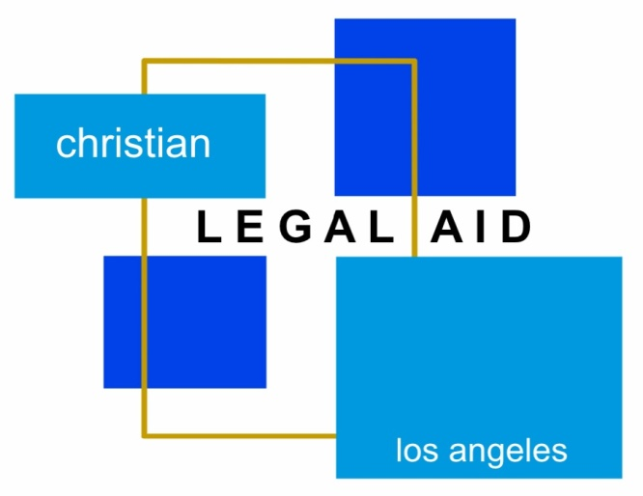
Clínica de Teléfono Legal Gratis
Expungements (Se necesita antecedentes penales))

/Derecho de Familia/ Inmigración/ Vivienda/ Deuda / Bancarrota/ Empleo/
Pequeñas reclamaciones/ Beneficios gubernamentales/ Probate/ Pequeñas empresas
Clínica de Teléfono Legal Gratis
Sábado, 20 marzo 2021

Hable con un abogado n acerca de su problemalegal!

La Clínica de Teléfono Legal Gratuito operará de 1:00 PM a 4:00 PM.

La preinscripción finalizará el viernes 12 de marzo 2021 a las 12:00 p. m.
Por favor, ctoda la oficina en 323.319.3559 para hacer una toma por teléfono..
Sus ingresos deben cumplir con las pautas de ingresos muy bajos de HCD.
Para ver si califica, llame al (323) 319-3559 o visite nuestro sitio web en CLA-LA.org.

Por favor envíe un correo electrónico a TODOS LOS DOCUMENTOS relacionados con su problema legal a chrystal@cla-la.org antes de antes de la clínica telefónica.

